Муниципальное автономное учреждение дополнительного образования

«Центр внешкольной работы «Подросток»

***Дидактические материалы***

***«Композиторы Великой Отечественной войны»***

Выполнил: Федотов Сергей Геннадьевич, педагог дополнительного образования высшей квалификационной категории.

Оренбург

2025

Цели:

- познакомить воспитанников с событиями Великой Отечественной войны на примере биографий композиторов фронтовиков;

- привить детям любовь к Родине, как к источнику сил для преодоления любых трудностей, воспитать чувство гордости за подвиг дедов

Задачи:

образовательные:

* дать знания и умение выразительно читать текст, используя правила речевой интонации;
* научить определять сходство интонаций музыкальной и речевой;
* способствовать развитию яркой эмоциональной интонации при чтении, пении.

воспитательные:

* приобщить к "золотому фонду" советской музыки;
* сформировать духовно развитую личность с гуманистическим

мировоззрением, гражданским самосознанием, чувством патриотизма, любви и уважения к истории и ценностям отечественной культуры;

* воспитание уважительного отношения к воинской культуре отечества;
* способствовать гражданско-патриотическому воспитанию;
* воспитать уважительное отношение к общечеловеческим ценностям, к подвигу советских людей;
* воспитать умение работать в коллективе

развивающие:

* дать возможность совершенствования детской, подростковой эмоциональной сферы, эстетического вкуса, интереса, желания слушать и исполнять песни военных лет;
* развивать способности мыслить художественными образами;
* развивать музыкальное мышление, воображение, фантазию;
* развивать точность и тонкость различения звука, оттенков музыкальной речи.

Они были разными людьми. Людьми разных национальностей и разных талантов. Но все они были музыкантами, мечтали о большой карьере, славе, аплодисментах… Им было немного лет, и жизнь представлялась длинной. А оказалась совсем короткой. В преддверии Дня Победы мы поименно вспоминаем композиторов, которые не успели написать главное сочинение своей жизни...

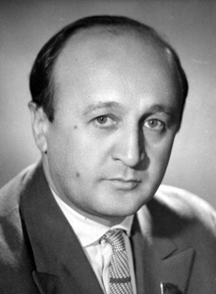

**Амиров Фикрет –**азербайджанский композитор.Родился в Гяндже в 1922 году. Добровольцем пошел на фронт. В 1943-м получил ранение в боях за Воронеж. Демобилизован. Окончил Бакинскую консерваторию по классу Бориса Зейдмана в 1949 году. Получил мировую известность благодаря симфоническим мугамам, синтезировавших европейский симфонизм и восточную систему высокой профессиональной импровизации.

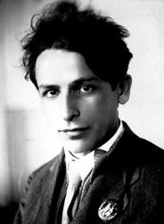

**Дьяков Абрам Борисович –**родился в Севастополе в 1904 году. В 1928-м окончил Московскую консерваторию с золотой медалью. Профессор кафедры камерного ансамбля и заместитель директора по учебной работе Московской консерватории. Ушел на фронт в составе 8-й Краснопресненской дивизии народного ополчения. В октябре 1942 года на Смоленщине попал в плен, и позже был расстрелян в немецком лагере.

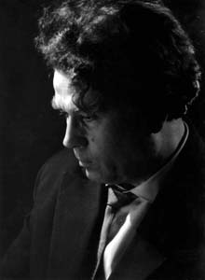

**Майборода Георгий Илларионович –**украинский композитор, народный артист СССР. Родился в 1913 году. Ученик Льва Ревуцкого. Вместе с младшим братом Платоном (тоже композитором) добровольцами ушли на фронт. После войны вернулся к творчеству. Преподавал в Киевской консерватории.

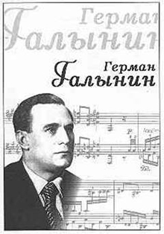

**Галынин Герман Германович -**русский композитор. Родился в 1922 году. Ученик Дмитрия Шостаковича и Николая Мясковского. Детдомовец. В 1941-м, уже будучи студентом Московской консерватории, ушел добровольцем в армию. В 1943 году был комиссован, и продолжил учебу. Творчество Галынина отличала яркая индивидуальность. Он считался самым талантливым и перспективным композитором послевоенного времени. В 1951 году получил Сталинскую премию за «Эпическую поэму». Репрессии начала 1950-х годов спровоцировали душевный срыв и болезнь композитора. В последние годы жизни работал мало.

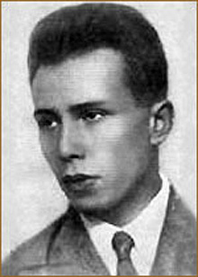

**Гольц Борис Григорьевич –**ленинградский композитор. Родился в 1913 году. Окончил консерваторию по классу фортепиано Леонида Николаева и по классу композиции Венедикта Пушкова. Получил признание как академический пианист. Погиб при обороне Ленинграда.

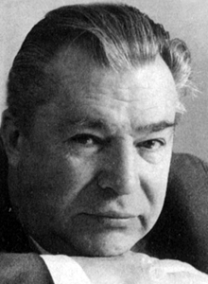

**Салманов Вадим Николаевич –**петербургский композитор. Родился в 1912 году. Ученик Арсения Гладковского и Михаила Гнесина. Окончил консерваторию в 1941 году, и ушел на фронт. К творческой деятельности вернулся в 1945 году. Профессор Ленинградской консерватории по классу композиции. Лауреат Глинкинской премии и других наград.

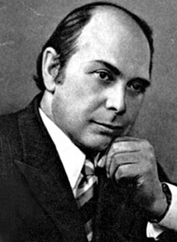

**Шамо Игорь Наумович –**украинскийкомпозитор. Родился в 1925 году в Киеве. Ученик Бориса Лятошинского. Отец и старший брат ушли на фронт добровольцами. В эвакуации в Уфе окончил фельдшерские курсы, и в январе 1942 года был призван в армию. В составе Первого Украинского фронта прошел путь от Волги до Берлина. После войны окончил Киевскую консерваторию. Внес большой вклад в развитие различных украинских музыкальных жанров, особенно песен.

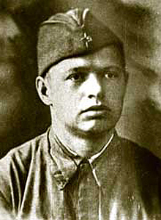

**Яруллин Фарид Загидуллович –**родился в Казани в 1914 году. Учился на рабфаке, затем окончил Московскую консерваторию по классу композиции Генриха Литинского. Автор первого национального татарского балета «Шурале». Сочинял музыку для камерных инструментальных ансамблей – квартеты, трио, сонаты, пьесы, а также песни и романсы. Был призван в армию в июле 1941 года. Погиб на фронте.

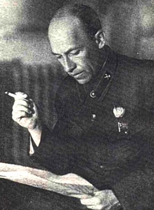

**Дунаевский Исаак Осипович –**родился в 1900 году. В 1919-м окончил Харьковскую консерваторию по классу скрипки. В 20-х годах руководитель московских театров – «Эрмитажа» и Театра Сатиры. Пишет музыку к фильмам «Веселые ребята», «Цирк», «Волга-Волга». Возглавляет Ленинградский союз композиторов. Во время Великой отечественной войны руководит Ансамблем песни и пляски железнодорожников. Много выступает по всей стране. Создает более 70-ти музыкальных произведений на военную тему.

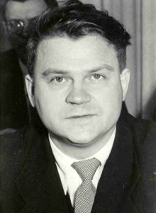

**Хренников Тихон Николаевич –**родился в 1913 году. В 1936-м оканчивает Московскую консерваторию по классу композиции. Ученик Виссариона Шебалина. Пишет оперу «В бурю», музыку к спектаклям и кинофильмам. Во время Великой Отечественной войны принимает участие в концертах для солдат на передовой. Вместе с армией Чуйкова вступает в Берлин в мае 1945 года. С 1948 по 1991 год – генеральный секретарь Союза композиторов СССР. Автор большого числа крупных сочинений, в том числе оперы «Мать», балетов «Любовью за любовь» и «Наполеон Бонапарт».

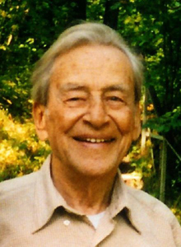

**Фрид Григорий Самуилович –**родился в 1915 году. В 1939-м окончил Московскую консерваторию по классу композиции. Ученик Виссариона Шебалина. Во время Второй мировой войны выступал на передовой в составе фронтового музыкального ансамбля. После окончания войны преподавал в Московской консерватории. Автор моноопер «Дневник Анны Франк» и «Письма Ван Гога», вокально-инструментальных концертов, музыки к драматическим спектаклям и кинофильмам.

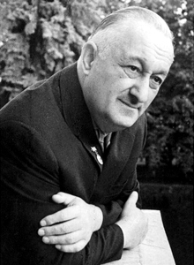

**Мурадели Вано Ильич –**родился в 1908 году в Гори. В 1931-м окончил Тбилисскую консерваторию по классу композиции. Стажировался в Московской консерватории в классе Мясковского. С 1942 по 1944 год руководитель Центрального ансамбля Военно-морского флота СССР, с которым выступал на передовой. Автор ряда опер, оркестровых и вокально-симфонических сочинений, музыки к кинофильмам и популярных песен, среди которых «Гимн Москве», «Гимн международного союза студентов», «Бухенвальдский набат».

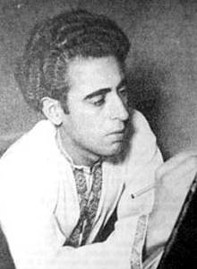

**Мухатов Велимухамед –**родился в 1916 году в Туркмении. В 20 лет начинает учиться музыке. Поступает в Туркменскую национальную студию при Московской консерватории. В 1941 году вступает в ряды Красной армии. После окончания войны поступает на композиторский факультет Московской консерватории. Автор гимна Туркменской Республики, первой туркменской оперы, большого числа сочинений разных жанров.

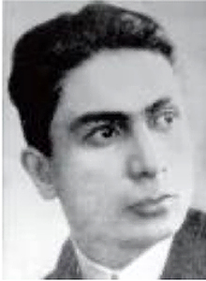

**Меликян Грачик Спиридонович –**родился в 1913 году в Тбилиси в семье ученика Комитаса, композитора и музыковеда-этнографа Спиридона Меликяна. Выпускник Московской консерватории по классу композиции. Ученик Виссариона Шебалина. Получил распределение преподавателем в Ереванскую консерватории, но был призван на армейскую службу. Погиб в июле 1941 года в боях под Могилевым.

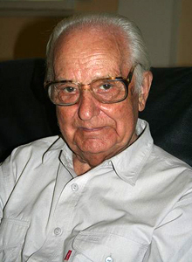

**Мержанов Виктор Карпович –**родился в 1919 году. Выпускник Московской консерватории по классу фортепиано. Ученик Самуила Фейнберга. В июне 1941 года добровольцем ушел на фронт. После войны окончил аспирантуру. Стал лауреатом Шопеновского конкурса в Варшаве. Вел педагогическую деятельность. В 1964 году ему было присвоено звание профессора Московской консерватории.

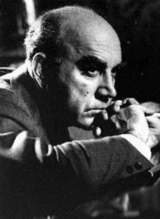

**Молчанов Кирилл Владимирович –**родился в 1922 году. Во время Великой Отечественной войны служил в Красноармейском ансамбле песни и пляски Сибирского военного округа. В 1949-м окончил Московскую консерваторию по классу композиции. Автор опер «Зори здесь тихие», «Неизвестный солдат», «Каменный цветок». Писал музыку к спектаклям и кинофильмам. Автор популярных песен. Заслуженный деятель искусств Российский Федерации.

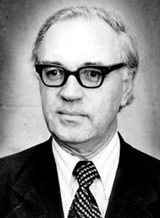

**Сальников Георгий Иванович –**родился в 1923 году. В 1943-м сразу после окончания Музыкального училища при Московской консерватории был призван в действующую армию. Награжден орденом Отечественной войны Второй степени и несколькими медалями. Окончил Московскую консерваторию как пианист у Владимира Софроницкого, а в1953 году Ленинградскую консерваторию как композитор. С 1989 года профессор Московской консерватории, член Союза композиторов СССР.

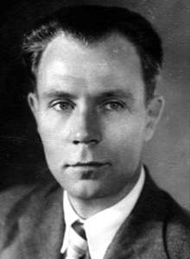

**Будашкин Николай Павлович –**родился в 1910 году. Выпускник Московской консерватории по классу композиции. Учился у Глиэра и Мясковского. В июне 1941 года поступил в распоряжение Краснознаменного Балтийского флота. В годы Великой Отечественной войны им сочинены такие популярные песни, как «Бескозырка», «Краснофлотская улыбка», «За дальней околицей». Награжден Орденом Красной Звезды и медалью за оборону Ленинграда. После войны создал большое количество сочинений для Оркестра русских народных инструментов им. Осипова. Автор музыки к кинофильмам. Вел активную педагогическую деятельность.

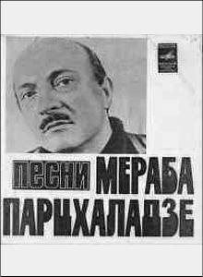

**Парцхаладзе Мераб Алексеевич –**родился в 1924 году. В действующую армию призван в 1942 году. Участвовал в обороне Кавказа. Мобилизован в 1945-м. Залуженный деятель искусств грузинской СССР. Народный артист России. Автор большого количества музыки академических жанров, а также для театра и кино. Много писал для детского хора.

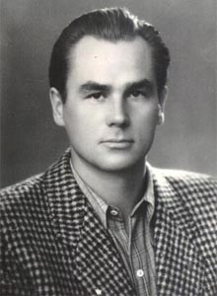

**Отс Георг Карлович –**родился в 1920 году в Петрограде. Участвовал в боевых действиях. С 1944 года выступал не передовой в составе шефских военных бригад. После войны окончил вокальное отделение Таллинской консерватории. Солист театра Эстонии.

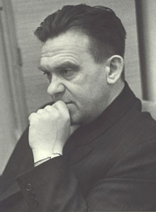

**Оловников Владимир Владимирович –**родился в 1919 году. Выпускник Минской консерватории по классу композиции. С первых дней войны участник боевых действий. С 1947 года Владимир Оловников преподает в Белорусской консерватории. С 1962 года избран ректором. Наибольшую известность ему принесли массовые песни и музыка к кинофильмам.

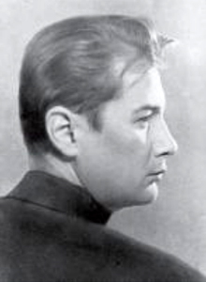

**Эшпай Андрей Яковлевич –**родился в 1925 году. С началом Великой Отечественной войны выразил желание уйти на фронт добровольцем. Однако в связи с возрастом не был принят. В рядах Красной армии с 1944 года. Награжден Орденом Красной Звезды и медалями за освобождение Варшавы, за взятие Берлина, за победу над Германией. В 1953 году оканчивает Московскую консерваторию как пианист и композитор. Ученик Ракова, Мясковского, Голубева и Софроницкого. В аспирантуре занимается у Арама Ильича Хачатуряна. Автор двух балетов, четырех симфоний, камерных ансамблей. пишет эстрадные песни и музыку к кинофильмам.

**Жуковский Герман Леонтьевич –**родился в 1913 году. Выпускник Киевской консерватории, ученик Ревуцкого. В 1941 году ушел добровольцем на фронт. Осуществил побег из лагеря для военнопленных. После войны преподавал в Киевской консерватории. Автор девяти опер, трех балетов, большого числа оркестровых сочинений. Народный артист Украины.

**Овчинников Евгений Иванович –**родился в 1903 году. С 1941 года участник боевых действий. Награжден Орденом Красной Звезды и медалями, в том числе за оборону Сталинграда, за боевые заслуги, за взятие Берлина, за победу над Германией. В 1947 году по рекомендации Шостаковича принят в Союз композиторов. Автор большого количества камерных и вокальных сочинений.